v02 20.11.2017

концепция

Устав онлайн

История изменений

| Дата | Версия | Описание | Автор |
| --- | --- | --- | --- |
| 20.11.2017 | 2.0 | Общее описание процесса | имТ |
|  |  |  |  |
|  |  |  |  |
|  |  |  |  |

Оглавление

1 Введение 3

1.1 Цель документа 3

1.2 Определения и сокращения 3

1.3 Связанные документы 3

2 Описание проекта 4

2.1 Общее описание проекта 4

2.2 Цели проекта 4

2.3 Ожидаемый результат 4

3 Пользователи 4

3.1.1 Администратор 4

3.1.2 Уставщик 4

3.1.3 Наборщик 4

3.1.4 Гость 5

4 Общее описание процесса 5

4.1 Составление правил 6

# Введение

Документ подготовлен на этапе проведения предпроектных работ по формированию предложения и содержит описание решаемой в рамках проекта бизнес-задачи, а также концепцию архитектуры предлагаемого решения.

## Цель документа

Документ служит основанием для определения состава работ и первоначальной оценки проекта. Бизнес-требования к системе и общие принципы построения архитектуры решения, включенные в концепцию, должны быть согласованы с представителями рабочей группы заказчика.

На следующих этапах выполнения проектных работ концепция используется для проработки детального ТЗ и управления изменениями требований.

## Определения и сокращения

**Устав** – набор Правил (Минея, Триодь) для конкретного храма или монастыря.

**Правило** – алгоритм для отображения расписания богослужения и последовательности богослужения.

## Связанные документы

| Название | Ссылка на документ | Описание |
| --- | --- | --- |
|  |  |  |
|  |  |  |

# Описание проекта

## Общее описание проекта

Заказчик: мужской монастырь Николо-Берлюковская пустынь, Далее Монастырь.

Исполнитель: …

## Цели проекта

Целью проекта является разработка и внедрение системы, позволяющей формировать и просматривать последование богослужений на каждый день года, которые могут быть уникальными для каждого храма или монастыря РПЦ.

## Ожидаемый результат

Результатом работ является развернутое на площадке заказчика решение, функциональность которого соответствует требованиям, зафиксированным в проектной документации на этапе проектного обследования и формирования Технического задания.

# Пользователи

### Администратор

|  |  |
| --- | --- |
| Представители | Представители группы пользователей не участвуют в этапе предпроектного обследования. |
| Описание | Администратор системы |
| Ответственность | Представители группы пользователей не участвуют в этапе предпроектного обследования. |
| Цели | Управление пользователями системы, распределение ролей и доступа. Формирование общих шаблонов последовательностей богослужения. |
| Комментарий | - |

### Уставщик

|  |  |
| --- | --- |
| Представители | Представители группы пользователей не участвуют в этапе предпроектного обследования. |
| Описание | Пользователь системы, имеющий доступ к формированию правил и последовательностей богослужения. |
| Ответственность | Представители группы пользователей не участвуют в этапе предпроектного обследования. |
| Цели | Получение инструмента для формирований правил и последовательностей богослужения. |
| Комментарий | - |

### Наборщик

|  |  |
| --- | --- |
| Представители | Представители группы пользователей не участвуют в этапе предпроектного обследования. |
| Описание | Пользователь системы, имеющий доступ к наполнению БД богослужебными текстами. |
| Ответственность | Представители группы пользователей не участвуют в этапе предпроектного обследования. |
| Цели | Получение доступа к редактированию и добавлению богослужебных текстов. |
| Комментарий | - |

### Гость

|  |  |
| --- | --- |
| Представители | Представители группы пользователей не участвуют в этапе предпроектного обследования. |
| Описание | Внешний пользователь системы, имеющий доступ к чтению последовательностей богослужений. |
| Ответственность | Представители группы пользователей не участвуют в этапе предпроектного обследования. |
| Цели | Получение доступа к последовательностям богослужений. |
| Комментарий | - |

# Общее описание процесса

Объектом автоматизации является Устав православного богослужения.

Правила соединения служб определены в книге Типикон.

Здесь декларируются Знаки служб – элементы системы градации торжественности служб.

Существует несколько книг, определяющих содержание богослужения. Каждая из них отвечает за свой временной период:

* Минея – книга, в которой описаны службы на каждый день года.
* Триодь – книга, в которой описаны службы Триодного цикла, зависящего от даты Пасхи (изменяющейся каждый год).
* Октоих – книга, в которой описаны службы недельного круга. Состоит из 8 частей (8 гласов), каждая из которых определяет службы на каждый день недели (начиная с воскресенья и заканчивая субботой). С Пасхи начинается 1-ый глас, в следующее воскресенье – 2-ой, и так далее. После 8-ого гласа снова начинается 1-ый.
* Часослов – книга, описывающая службы суточного круга.
* Псалтирь – книга, состоящая из 150 Псалмов. Каждый Псалом состоит из определенного количества стихов. Псалмы объединены в 20 Кафизм, которые используются в последовательностях богослужений. Некоторые из Псалмов используются в последовательностях богослужений отдельно.

Каждый храм (монастырь) имеет свои особенности богослужения, поэтому предполагается наличие множества Уставов для конкретных храмов или монастырей, которые должны основываться на одном из нескольких предустановленных Уставов (например: Полный, Монастырский, Приходской).

**Наборщик** вносит данные служб (содержание книг Минея, Триодь, Октоих, Часослов, Псалтирь). Эти данные являются общими для всех Уставов.

**Уставщик** формирует Правила соединения служб Устава, основываясь на одном из предопределенных Уставов, а также на собственных особенностях богослужения.

**Уставщик** должен определить следующие Правила:

* На каждый день года (ссылаясь на конкретную службу из Минеи);
* На дни Триодного цикла (ссылаясь на конкретную службу Триоди), наличие правил для всех дней Триодного цикла не является обязательным условием;
* На седмичные, субботние и воскресные дни (правила для использования Октоиха);
* Для каждого Знака служб.

**Гость** имеет возможность просматривать конечный результат последовательностей богослужений конкретного Устава, набранных **Наборщиком** и определенных правилами **Уставщика**. Всё это он должен делать оффлайн.

## Составление правил

Для каждого календарного дня правила составления последовательностей богослужений складываются из нескольких факторов. Необходимо учитывать особенности:

1. Рядовой службы годового круга из Минеи;
2. Службы из Триоди, если календарный день попадает в Пасхальный круг;
3. Дня недели и гласа из Недельного круга Октоиха;
4. Конкретной службы Суточного круга, описание которой находится в Часослове.

Схематично можно изобразить вышеуказанные особенности в следующей диаграмме:

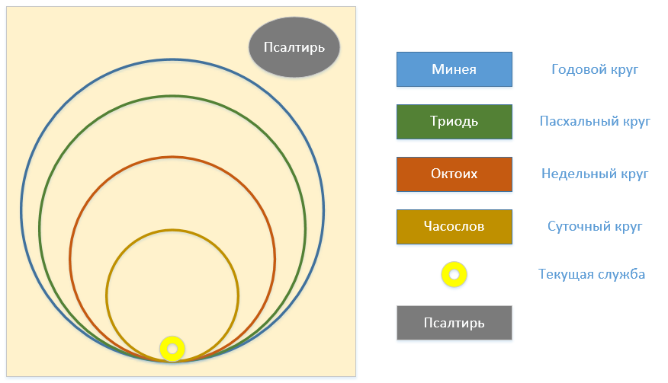

В качестве примера можно указать рядовую ситуацию: необходимо составить службу утрени 13 марта 2017 года.

1. 13 марта совершается память преподобного Василия исповедника (берем информацию из Минеи).
2. Это понедельник 3-ей седмицы Великого поста (берем информацию из Триоди).
3. Также это понедельник седмицы 5-го гласа (информация из Октоиха).
4. Служба утрени описывается в Часослове.
5. На утрени по понедельникам Великого поста читаются 4-ая, 5-ая и 6-ая кафизмы из Псалтири (эта информация определяется в Знаках служб).